Трудно сосчитать, сколько детей и подростков погибли в годы самой кровопролитной и безжалостной войны – Великой Отечественной. Имена одних канули в Лету, других помнят и чтят их родные и близкие. А есть и такие, чей подвиг навечно остался в истории, кто не жалея своей жизни боролся с ненавистным врагом за свободу своей родины. Зина Портнова, Валя Котик, Марат Казей – имена этих пионеров-героев знают все. В одном ряду с ними стоит и Лёня Голиков.
Родился Леонид 17 июня 1926 года в крохотной, всего на тридцать дворов, деревушке под названием Лукино, Новгородской губернии. Отца звали Александр Голиков, он работал мастером на лесосплаве. Мама – Екатерина Голикова вела дом и воспитывала детей. Кроме Лени в семье подрастали две дочери.
Леониду пришлось рано повзрослеть. В одну из зим его отец упал в воду, сильно простудился, и уже не мог работать. Поэтому забота о материальном положении семьи легла на плечи подростка, только что окончившего семилетку. Трудовая биография Голикова началась с работы на фанерном заводе соседнего поселка Парфино.
Летом 1941 года родные места Лёни оккупировали фашисты. Именно в это время по решению Ленинградского штаба начал формирование партизанский отряд, который стал вторым домом для юного героя. Мальчишку в четвертый Ленинградский партизанский отряд приняли не сразу, по причине юного возраста. А было ему 15 лет. Но за него вступился школьный учитель, который уже был в партизанском отряде.
Вначале Леню использовали в качестве хозяйственника. Подросток отвечал за заготовку дров и приготовление пищи. Однако этого парню казалось мало, он хотел воевать наравне со всеми. Постепенно Голикова привлекали к более серьезным задачам. Он ходил в разведку, подрывал мосты во вражеском тылу, сопровождал обозы, везущие продукты питания для блокадного Ленинграда.
Боевые заслуги Лёни Голикова
Послужной список Леонида действительно впечатляет:
- он лично участвовал в 27 зарегистрированных боевых операциях,
- благодаря этому юнцу были уничтожены 78 фашистов, около 10 боевых машин с боеприпасами, 12 шоссейных мостов, 2 фуражных склада,
- сопровождал обозы в блокадный Ленинград.
Мальчик не боялся трудностей. Однажды дал противостояние пятерым немцам на пасеке в деревне, трое были уничтожены им лично, двоим, удалось сбежать. А ведь это всего лишь ребенок. Одна из самых ярких побед с участием Лёни была 13 августа 1942 года, на малом шоссе «Луга – Псков» была атакована машина генерал - майора Рихарда фон Виртц. Пока наши солдаты давали отпор сопротивлению немецкой группы, мальчик с другими партизанами сумел завладеть очень важной документацией, изменивший ход важного боя.
Награды, полученные в ходе войны
- Уже в июле 1942 года Леня получил свою первую награду - это была почетная медаль «За отвагу», и это было только начало. Все сослуживцы, от мало до велика, в один голос отмечали мужество и отвагу бойца, приложившего немало усилий для победы над нацизмом. Был награжден в ноябре 1942 года орденом Красного Знамени. Это одна из самых ценных наград фронтовиков Великой Отечественной войны.
- Отвага и доблесть молодого партизана отмечена несколькими правительственными наградами – орденом Красного Знамени, орденом Ленина, медалью Партизану Отечественной войны II степени.
- Также указом Президиума от 2 апреля 1944 года посмертно был награжден званием Героя Советского Союза.
Герой СССР Леонид Голиков пал в бою в декабре 1942 года. В ходе антипартизанской войны на их лагерь было совершено нападение нацистов. Отряд, в котором состоял мальчик попал в окружение в местечке под названием Острая Лука, был убит в бою, вместе с другими партизанами. Позже, из уст выживших, стало известно о том, что отряд преследовали не однократно.
Отряды НКВД и контрразведки лично принимали участие в расследовании дела о нападении на этот отряд. В ходе следствия, стало известно о жестоком предательстве одного из жителей деревни.
Впервые о подвигах Лени Голикова жители СССР узнали из публикаций в газете «Комсомольская правда», автором которых был Анатолий Вахов. Позже он издал книгу под названием «Девять бесстрашных», героями которой стали герои-комсомольцы Отечественной войны.

Советуем прочесть:

1. Корольков Ю. Лёня Голиков / Ю. Корольков ; худ. В. Юдин. – Москва : Малыш, 1988. – 18 с.
2. Леонид Александрович Голиков // Биография : [сайт]. – URL: https://biographe.ru/politiki/lenya-golikov// (дата обращения 14.03.2023). – Текст : электронный
3. Лёня Голиков // ote4estvo.ru : [сайт]. – URL: https://ote4estvo.ru/1895-lenya-golikov.html // (дата обращения 13.03.2023). – Текст : электронный
4. Юный герой Лёня Голиков // Награды России: [сайт]. – URL: https://ordenrf.ru/geroi-rossii/geroi-sssr/lenya-golikov.php
/ (дата обращения 15.03.2023). – Текст : электронный

Ждем вас по адресу:
г. Верхняя Салда, ул. Ленина, д.12
Режим работы:
Понедельник - четверг:
10⁰⁰ - 18⁰⁰
Обед: 13⁰⁰ - 14⁰⁰
Пятница 10⁰⁰ - 21⁰⁰
(без перерыва)
Суббота: 10⁰⁰ - 17⁰⁰
(без перерыва)
Воскресенье – выходной день.
Последний четверг месяца –
санитарный день.
Наш телефон:
8(34345)5-06-79
Email: bibliotekadetvs@mail.ru
Нас можно найти в соцсетях:
Telegram BКонтакте Блог

Составитель: Исакова Л.М.

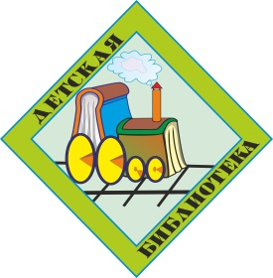

Серия буклетов
«Маленькие герои большой войны»

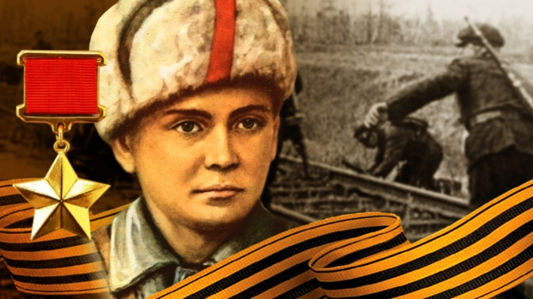

«Сквозь огонь – к бессмертию»
о подвиге Лёни Голикова

Верхняя Салда
2023

